28.04 2020 wtorek
Temat dnia: Zabawy w detektywów – dzieciaki wymyślają różne zabawy

1. Czym zajmują się detektywi?
- rozmowa z dzieckiem
Detektyw to ktoś, kto szuka różnych rzeczy, ludzi i umie rozwiązywać trudne zagadki, nie zawsze kryminalne. Dzisiaj zamienimy się w takich detektywów.

Jak przystało na prawdziwych detektywów, każdy z nich powinien posiadać legitymację.
Wzór legitymacji detektywa (załącznik nr 1). Proponuję wydrukować tą legitymację na kartce z bloku technicznego. Wychodzą 4 legitymacje z jednej kartki – także również dla chętnych członków rodziny.
Dzieci mogą zaprojektować okładkę według własnego pomysłu i wyobraźni. Następnie trzeba uzupełnić legitymację swoimi danymi. Jeżeli dziecko nie potrafi się samo podpisać to oczywiście może narysować swój znak rozpoznawczy. I na koniec należy zostawić swój odcisk palca, do którego można oczywiście wykorzystać zwykłą farbę plakatową.

Zad.1

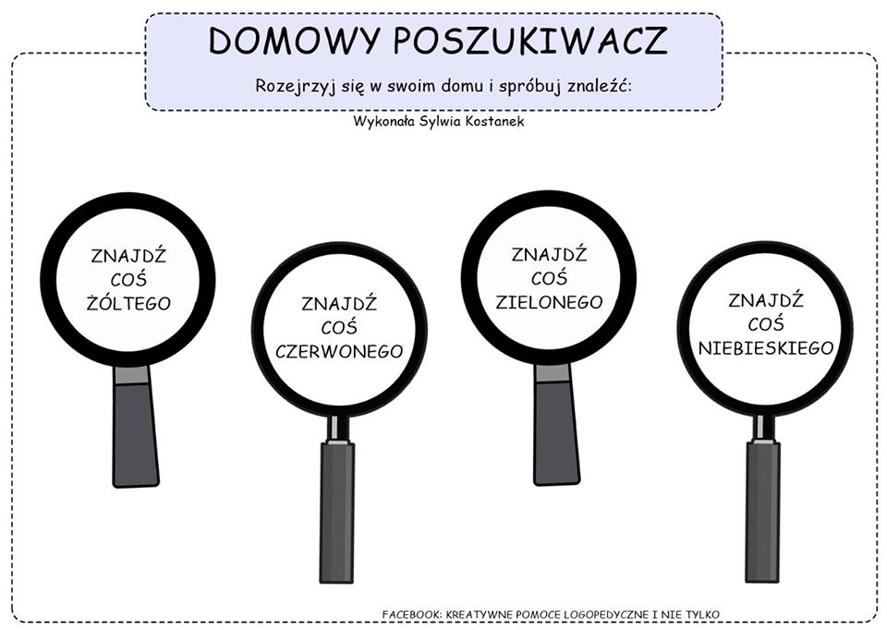 222
22 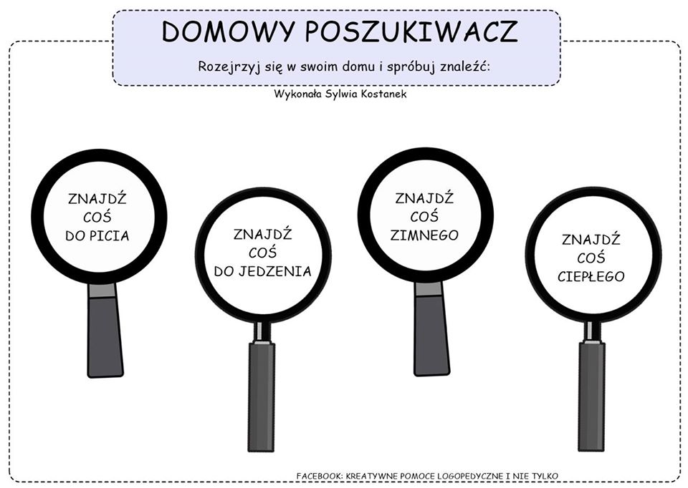

Zad.2

Zabawa w ciepło- zimno
Należy pokazać naszemu detektywowi co zamierzamy schować , po czym poprosić aby zamknęło oczy i ukryć daną zabawkę lub przedmiot. Kiedy dziecko zbliża się do przedmiotu mówimy ciepło, cieplej a gdy już jest przy przedmiocie mówimy gorąco, parzy. I odwrotnie gdy się oddala mówimy chłodno , zimno lodowato. Możemy wykorzystać piękną pogodę za oknem i bawić się na podwórku.

Zad. 3
Zabawę z niewidzialnym atramentem znają chyba wszyscy. Oto kilka pomysłów wartych wypróbowania:
Sok z cytryny: piszemy lub malujemy na białej kartce sokiem z cytryny, a po wyschnięciu odczytujemy tajną wiadomość nad świeczką lub innym źródłem ciepła

Świeczka: wiadomość zapisujemy białą świeczką, na białym papierze; żeby ją odczytać trzeba kartkę pomalować na jakiś kolor – można do tego użyć kredek (innych niż świecowe), tuszu lub farby

Słona woda: tym razem potrzebna jest czarna kartka, a na niej piszemy pędzelkiem zamoczonym w mocno posolonej wodzie; kartkę zostawiamy w ciepłym miejscu, np. na słońcu lub kaloryferze. Po wyparowaniu wody zostają nam słone białe litery

Roztwór sody: mieszamy w równych proporcjach sodę i wodę, i takim roztworem zapisujemy wiadomość na białym papierze, kiedy wyschnie postępujemy tak samo jak z sokiem z cytryny

2. A teraz zastanów się co dawniej robiły dzieci? Jak bawili się wasi dziadkowie?
Czy grały dzieci kiedyś grały w te same gry co wy dzisiaj?

Poniżej znajdziecie propozycje zabaw, w które bawiły się kiedyś dzieci.
Może któraś zabawa przypadnie Wam do gustu i się w nią pobawicie?

GRA W KAPSLE
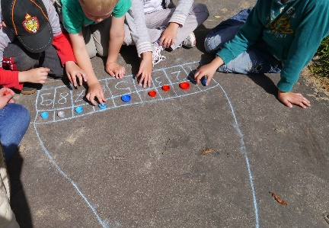
Jak grać w kapsle ?
Do gry potrzebujemy kredę, kilka kapsli lub kolorowych korków oraz plastelinę.
Na drodze rysujemy trasę wyścigu – kredą lub patykiem w zależności od nawierzchni. To jak będzie wyglądała zależy tylko od Naszej wyobraźni (oraz od wieku i stopnia zaawansowania graczy). Może być prostą drogą lub niezwykle krętą, wąską lub szeroką, krótką lub długą…
Na trasie warto położyć kilka utrudnień: kamieni, patyków, piasku… Im więcej – tym większa frajda
Do rozgrywki potrzebujemy korki lub kapsle. Można je dodatkowo obciążyć plasteliną, żeby nie „latały” za daleko i nie wypadały z trasy (ale nie jest to warunek konieczny). Jeśli mamy ochotę możemy też przeobrazić Nasze korki w prawdziwych zawodników. Kiedyś – w czasach Naszego dzieciństwa graliśmy państwami – był to słynny wyścig pokoju, ale dziś grać mogą także mistrzowie Spinjitzu, pieski z Psiego Patrolu bądź Peppa i jej przyjaciele. Wszystko jest kwestią inwencji twórczej Naszych dzieci
Gdy już wszystko mamy, ustawiamy kapsle na starcie (jeden obok drugiego) i na zmianę z innymi zawodnikami zaczynamy pstrykać w swoje kapsle.
Celem gry jest jak najszybsze pokonanie trasy wyścigu, ale tak, aby nie wypaść z toru. Osoba, która przekroczy linię – wraca na start. Wygrywa gracz, którego kapsel jako pierwszy dotrze do mety.

Ciuciubabka -to fajna zabawa ruchowa dla dzieci!

- Co jest potrzebne? Szalik lub chustka, którą trzeba zawiązać na głowie ciuciubabki tak, aby zasłonić jej oczy.
- Liczba osób: Im więcej tym lepiej! Najfajniejsza zabawa zaczyna się od 3-4 osób w górę.
- Gdzie grać? Wszędzie, a najlepiej na dworze lub w dużym niezagraconym pomieszczeniu.
- Czas gry: Do znudzenia. Można rozegrać tyle rund, ile się chce. I nie trzeba patrzeć na zegarek.
- Zasady gry: Spójrz na obrazek poniżej – wszytko na nim wyjaśniliśmy. Zasady gry w ciuciubabkę są bardzo proste, więc zapamiętasz je od razu!
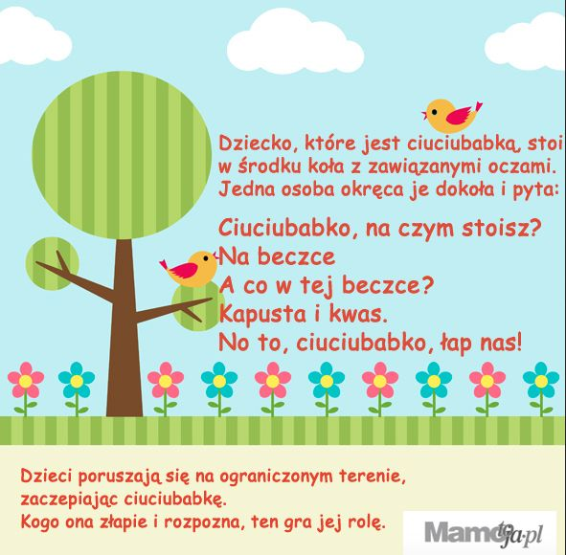

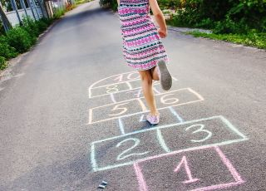
GRA W KLASY

Gra w klasy to zabawa ruchowa dla co najmniej dwojga i więcej dzieci. Albo dla dziecka i rodzica. Im więcej osób bierze w niej udział, tym zabawa jest ciekawsza. Do jej zorganizowania będzie potrzebna tylko kreda i kamyk. Można też, zamiast kamyka, użyć puszki po paście do butów wypełnionej np. piaskiem.

Jak narysować grę w klasy?
Na betonie lub asfalcie Ponumeruj je kolejno, patrząc od dołu: 1, 2, 3, 4, 6. Obok kwadratu nr 4, dorysuj po obu bokach po jednym kwadracie i nadaj im obu numer 5. Na szczycie kolumny kwadratów, nad polem nr 6, narysuj spore koło, przedziel je pionową kreską i nadaj polom numery 7 i 8. Zwróć uwagę, że w każdym polu powinna bez problemu mieścić się stopa każdego gracza. Gotowe!
Poniżej zobaczysz wersję pola do gry w klasy, w która grają dzieci w innych krajach. Tez możecie ją wypróbować!
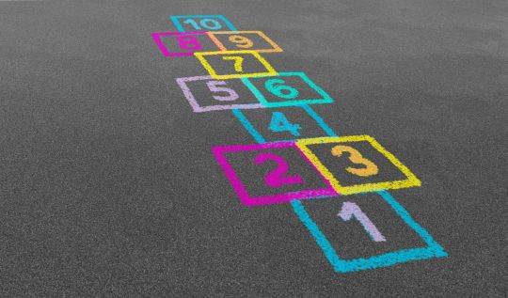

Zasady gry w klasy
Trzeba stanąć przed polem numer 1 i rzucić na nie kamyk/puszkę. Gdy się to uda, gracz zaczyna skakać na jednej nodze na kolejne pola: 1, 2, 3, 4. Z pola nr 4 należy podskokiem obie nogi postawić na polach nr 5, a następnie podskokiem wylądować na jednej nodze na polu nr 6. I ponownie podskokiem trzeba przejść na dwie nogi na pola 7 i 8. Podskokiem trzeba zrobić obrót o 180 stopni i wrócić, skacząc jak poprzednio. Runda jest niezaliczona, gdy gracz nadepnie na linię lub wypadnie z pola. Gracze skaczą na zmianę. Po zaliczonej rundzie pierwszej następuje runda druga, gdy trzeba rzucić kamyk na pole nr 2. I tak dalej, aż zaliczy się wszystkie 8 rund, czyli zaliczy 8 klas. Wygrywa ten, kto pierwszy tego dokona.

Modyfikacje gry w klasy
Dla początkujących. Aby nauczyć dziecko zasad gry, można skakać, nie wymagając od niego umieszczenia kamyka w konkretnym polu. Po prostu wystarczy skakać bez deptania po liniach i wypadania z pól. Gdy malec nie będzie miał z tym problemu, do gry wprowadzić warto kamyk czy puszkę po paście do butów.

3. A na koniec posłuchaj piosenki o podróżach:
https://www.youtube.com/watch?v=RPUHNdLQSuE

